АДМИНИСТРАЦИЯ МУНИЦИПАЛЬНОГО ОБРАЗОВАНИЯ
«ЖЕДЯЕВСКОЕ СЕЛЬСКОЕ ПОСЕЛЕНИЕ»
СТАРОМАЙНСКОГО РАЙОНА УЛЬЯНОВСКОЙ ОБЛАСТИ

ПОСТАНОВЛЕНИЕ

29.04.2016 № 26
Экз.№ _

с. Жедяевка

Об утверждении схемы размещения нестационарных торговых объектов на территории муниципального образования «Жедяевское сельское поселение»

Администрация муниципального образования «Жедяевское сельское поселение» постановляет:
1. Утвердить прилагаемую схему размещения нестационарных торговых объектов на территории муниципального образования «Жедяевское сельское поселение».
2. Специалисту Администрации муниципального образования «Жедяевское сельское поселение»:
1) направить копию настоящего постановления сопроводительным письмом в печатном и электронном виде в Министерство сельского, лесного хозяйства и природных ресурсов Ульяновской области в течении 10 рабочих дней со дня утверждения настоящего постановления ;
2) разместить настоящее постановление на официальном сайте муниципального образования «Жедяевское сельское поселение».
3. Опубликовать настоящее решение в газете «Муниципальный вестник «Заволжья» и (или) газете «Старомайнские известия».
4. Настоящее постановление вступает в силу после его официального опубликования.

Глава Администрации
муниципального образования
«Жедяевское сельское поселение» А.И.Дмитриев
Утверждена
постановлением Администрации
муниципального образования
«Жедяевское сельское поселение»
от 29.04.2016 № 26

Схема
размещения нестационарных торговых объектов на территории муниципального образования «Жедяевское сельское поселение»

№ п/п | Место размещения (адресный ориентир) нестационарного торгового объекта | Форма собственности земельного участка | Площадь нестационарного торгового объекта (кв.м.) | Вид нестационарного торгового объекта | Период размещения нестационарного торгового объекта | Основания предоставления права размещения нестационарного торгового объекта (аукцион, заявление юридического лица, индивидуального предпринимателя) | Графическое изображение места размещения нестационарного торгового объекта
1 | 2 | 3 | 4 | 5 | 6 | 7 | 8
1 | с. Жедяевка, ул. Колхозная, д.2 (площадка возле магазина ИП Кудряшов) | муниципальная | 7 | Палаточная выездная торговля | - | Свободно и планируется к размещению | Приложение 1
2 | с. Волостниковка, ул. Центральная, д.21 (площадка возле магазина ИП Никитин) | муниципальная | 7 | Палаточная выездная торговля | - | Свободно и планируется к размещению | Приложение 2

__________
Приложение 1
к постановлению Администрации
муниципального образования
«Жедяевское сельское поселение»
от 29.04.2016 № 26

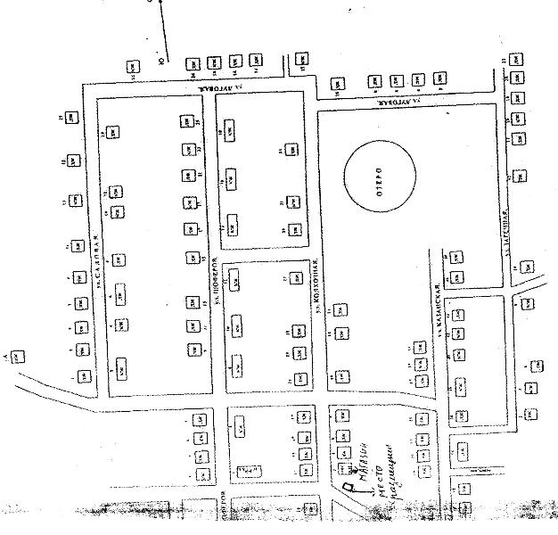

Приложение 2
к постановлению Администрации
муниципального образования
«Жедяевское сельское поселение»
от 29.04.2016 № 26

